Технологии успешной карьеры от Службы 112 и МГУТУ
22.12.2021
Любой вуз всегда заинтересован дать студентам возможность гарантированного трудоустройства после завершения обучения.
Представители Службы 112 Москвы провели для студентов МГУТУ профориентационную встречу, где рассказали о деятельности учреждения, о том, кто такой специалист по приему и обработке экстренных вызовов и как им стать.
Что может заинтересовать молодежь больше всего? Конечно же, будущая польза от полученной профессии и возможность зарабатывать во время учебы.
Мы очень благодарны университету за то, что они нас пригласили, для такого благого дела. Мы также заинтересованы помочь студентам освоить полезную и общественно значимую профессию. И мы рады, что студенты проявили интерес к работе оператора Службы 112. По итогам мы обговорили с руководством центра карьеры возможности нашего дальнейшего сотрудничества», – рассказал спикер мероприятия Андрей Кравцев, начальник информационно-аналитического отдела Службы 112 Москвы.
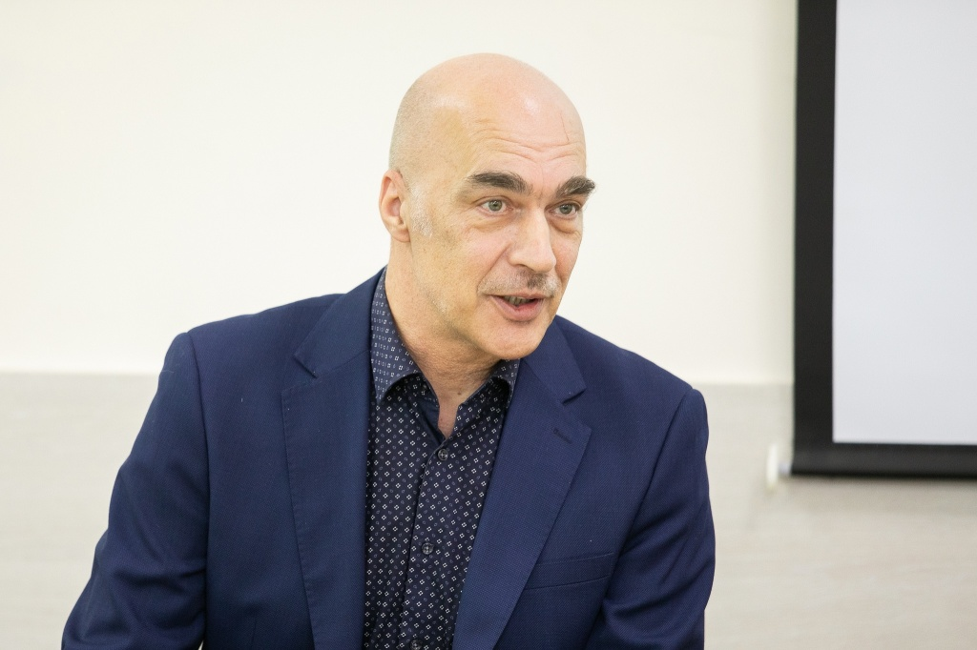

Вместе с ним на встрече был один из операторов Службы 112 Москвы Денис Змейков. Он принимает экстренные вызовы 1,5 года и пришел, будучи выпускником Технического пожарно-спасательного колледжа им. В.М. Максимчука.
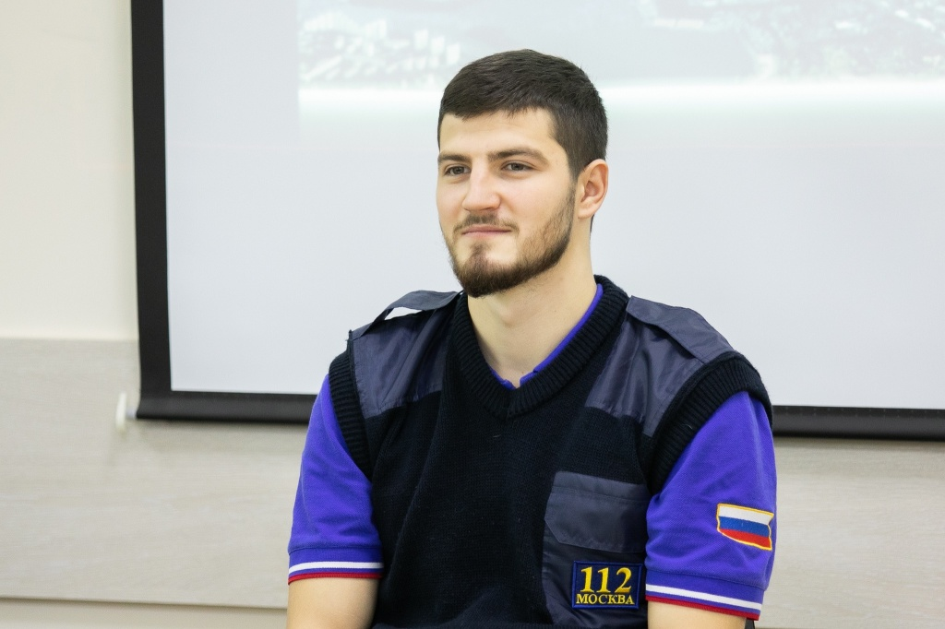

«Хочу сказать, что совмещать учебу и работу оператором было несложно, все благодаря удобному графику. И, что еще важнее, здесь, в Службе 112, очень дружный коллектив. Не смотря на специфику работы – прием экстренных вызовов, когда людям требуется спасение и помощь, – в нашей смене всегда царит теплая атмосфера. Это очень помогает в работе», – рассказывал студентам Денис
На встрече в университете присутствовало 45 студентов, часть из которых подключалась онлайн, так как в вузе сейчас действует дистанционный режим обучения. Но информация о возможности трудоустройства в Службу 112 Москвы будет доведена до всех остальных студентов. Они смогут найти ее на сайте и в соцсетях МГУТУ и получат специальную рассылку в учебные чаты в месседжерах, после чего могут, как самостоятельно позвонить в отдел кадров Службы 112, так и заполнить анкету соискателя в Агентстве по карьере молодежи МГУТУ.
Дальнейшее сотрудничество между Службой 112 Москвы и МГУТУ им. К.Г. Разумовского будет происходить в рамках их проекта «Конструктор карьеры». Модель «Конструктора карьеры» позволяет студентам в процессе обучения осваивать дополнительные профессиональные программы, проходить практику в высокотехнологических компаниях, чтобы к концу обучения получить желаемый квалификационный уровень и успешно трудоустроиться.
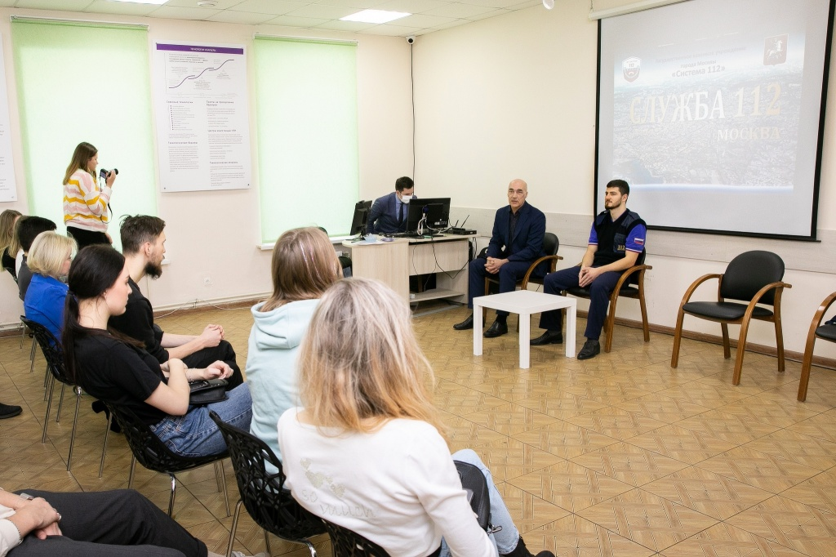

Адрес страницы: http://112.mos.ru/presscenter/news/detail/10495383.html
ГКУ города Москвы «Система 112»

